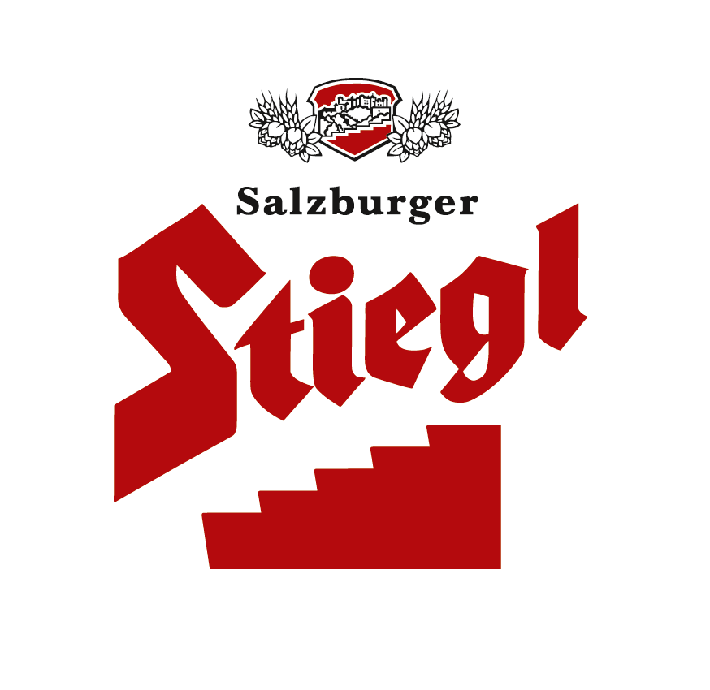

Presseinformation!

➲ Stiegl gewinnt zwei Mal Gold und einmal Silber bei World Beer Championships, Amerikas ältestem internationalen Bierwettbewerb  erneutes Monde Selection-Gold für das „Bier mit der roten Stiege“  Stiegl im "Goldrausch"

Stiegl räumt Goldmedaillen
bei internationalen Bier-Tests ab

In einem „wahren Goldrausch“ befindet sich Stiegl, Österreichs größte Privatbrauerei. „Wir haben zum ersten Mal bei den World Beer Championships teilgenommen und gleich zwei Gold- und eine Silbermedaille gewonnen“, freut sich Stiegl-Braumeister Christian Pöpperl. Im Wettbewerb um die begehrte Auszeichnung machten die Sorten "Stiegl-Goldbräu", "Paracelsus Zwickl" und "Stiegl-Pils" das Rennen. Die „World Beer Championships“ in Chicago sind Amerikas ältester internationaler Bierwettbewerb. Bewertet werden die Bierspezialitäten von einem renommierten Bier-Expertengremium im Rahmen einer Blindverkostung. Dabei reichen die Kategorien vom klassischen Weizen-, über Lager- bis hin zum Spezialbier und „Hard Ciders“.

Aber auch in Europa hagelte es Gold für „das Bier mit der roten Stiege“. Das internationale Qualitätsprüfungsinstitut „Monde Selection“ in Brüssel verlieh sowohl an „Stiegl-Goldbräu“ als auch an „Paracelsus Zwickl“ heuer wieder Gold. „Das Monde Selection-Gold gehört schon ein bisschen dazu“, schmunzelt Pöpperl, denn die Biere aus Österreichs größter Privatbrauerei zählen seit nunmehr über 20 Jahren konstant zu den Goldmedaillen-Gewinnern.

www.monde-selection.com
www.tastings.com

2011-12-14

Rückfragen richten Sie bitte an:

Stiegl-Pressestelle, Mag. Alexandra Picker, c/o Hebenstreit & Picker PR GmbH
Tel. 0662-841187-0, office@hebenstreit-picker.at

